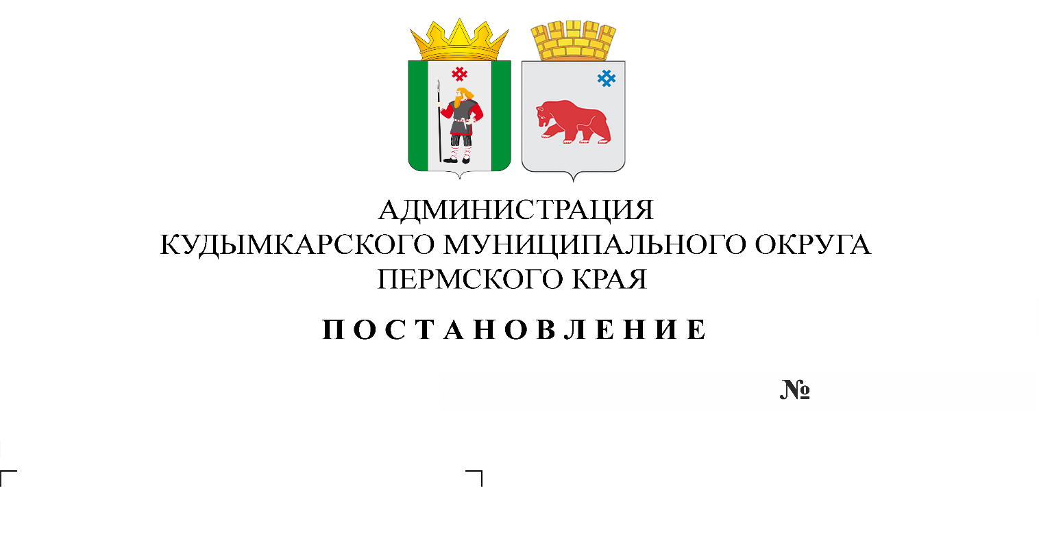

**О внесении изменений в приложение**

**1 к Порядку предоставления бесплатного двухразового питания обучающимся с ограниченными возможностями здоровья, обучающимся в муниципальных, частных образовательных организациях Кудымкарского муниципального округа Пермского края, утвержденному постановлением администрации Кудымкарского муниципального округа Пермского края от 09.02.2023 № 01-04-363**

В соответствии с абзацем вторым пункта 1 статьи 78.1 Бюджетного кодекса Российской Федерации, статьей 37, пунктом 7 статьи 79 Федерального закона от 29.12.2012 № 273-ФЗ «Об образовании в Российской Федерации», в целях реализации муниципальной программы «Образование Кудымкарского муниципального округа Пермского края», утвержденной постановлением администрации Кудымкарского муниципального округа Пермского края от 29.12.2023 № 01-04-4646 «Об утверждении муниципальной программы «Образование Кудымкарского муниципального округа Пермского края» на 2024 год и плановый период 2025-2026 годов», администрация Кудымкарского муниципального округа Пермского края ПОСТАНОВЛЯЕТ:

1. Приложение 1 к Порядку предоставления бесплатного двухразового питания обучающимся с ограниченными возможностями здоровья, обучающимся в муниципальных, частных образовательных организациях Кудымкарского муниципального округа Пермского края, утвержденному постановлением администрации Кудымкарского муниципального округа Пермского края от 09.02.2023 № 01-04-363 (в ред. от 28.02.2023 № 01-04-559, от 15.05.2023 № 01-04-1563) изложить в редакции согласно приложению к настоящему постановлению.
2. Опубликовать настоящее постановление на официальном сайте Кудымкарского муниципального округа Пермского края.

3. Настоящее постановление вступает в силу со дня его подписания и распространяется на правоотношения, возникшие с 01.01.2024г.

И.о. главы муниципального округа –

главы администрации Кудымкарского

муниципального округа Пермского края С.А. Пономарев

Приложение

к Порядку предоставления бесплатного двухразового питания обучающимся с ограниченными возможностями здоровья, обучающимся в муниципальных, частных образовательных организациях Кудымкарского муниципального округа Пермского края

**Нормы расходования средств из бюджета Кудымкарского муниципального  
округа Пермского края предоставления бесплатного двухразового питания обучающимся с ограниченными возможностями здоровья, обучающимся в муниципальных, частных образовательных организациях Кудымкарского муниципального округа Пермского края**

Нормы расходования средств из бюджета Кудымкарского муниципального округа Пермского края на предоставление бесплатного двухразового питания детей с ограниченными возможностями здоровья в образовательных организациях Кудымкарского муниципального округа Пермского края устанавливается на очередной финансовый год и плановый период исходя из стоимости набора продуктов питания, необходимых для приготовления пищи, и расходов, связанных с организацией питания и процессом приготовления пищи:

* за один день одного воспитанника с ОВЗ в возрасте до трех лет - в размере 61,00 рублей,
* за один день одного воспитанника с ОВЗ в возрасте от трех до восьми лет - в размере 72,00 рублей,
* за один день одного обучающегося с ОВЗ, начального общего образования - в размере 123,20 рублей, из них 96,26 рублей – средства федерального и краевого бюджетов на обеспечение бесплатным горячим питанием обучающихся начального общего образования, утвержденные Министерством образования и науки Пермского края, 26,94 рублей – средства бюджета Кудымкарского муниципального округа Пермского края.

- за один день одного обучающегося с ОВЗ основного общего и среднего общего образования - в размере 142,53 рублей, для категории учащихся с ОВЗ из малоимущих и многодетных малоимущих семей 107,93 рублей – средства краевого бюджета на предоставление мер социальной поддержки учащимся из малоимущих и многодетных малоимущих семей, 34,60 рублей –средства бюджета Кудымкарского муниципального округа Пермского края;

Стоимость бесплатного двухразового питания может повышаться с 1 января с учетом размера индекса-дефлятора потребительских цен, устанавливаемого сценарными условиями развития экономики Кудымкарского муниципального округа Пермского края на очередной финансовый год и плановый период.